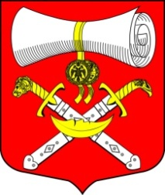

СОВЕТ ДЕПУТАТОВ
МУНИЦИПАЛЬНОГО ОБРАЗОВАНИЯ
ХВАЛОВСКОЕ СЕЛЬСКОЕ ПОСЕЛЕНИЕ
ВОЛХОВСКОГО МУНИЦИПАЛЬНОГО РАЙОНА
ЛЕНИНГРАДСКОЙ ОБЛАСТИ
ЧЕТВЕРТОГО СОЗЫВА
РЕШЕНИЕ

О назначении выборов депутатов совета депутатов
МО Хваловское сельское поселение
Волховского муниципального района
Ленинградской области
пятого созыва

от 17 июня 2024года №30

Руководствуясь пунктами 3, 6 и 7 статьи 10 Федерального закона от 12 июня 2002 года № 67-ФЗ «Об основных гарантиях избирательных прав и права на участие в референдуме граждан Российской Федерации», частями 1, 2, 4 и 5 статьи 6 Областного закона от 15 марта 2012 года № 20-оз «О муниципальных выборах в Ленинградской области» и пунктом 2 статьи 12 Устава МО Хваловское сельское поселение совет депутатов МО Хваловское сельское поселение Волховского муниципального района Ленинградской области четвертого созыва решил:

- Назначить выборы депутатов совета депутатов МО Хваловское сельское поселение Волховского муниципального района Ленинградской области пятого созыва на 8 сентября 2024 года.

2. Опубликовать настоящее решение в газете «Провинция. Северо-Запад» не позднее чем через пять дней со дня его принятия.

Глава МО
Хваловское сельское поселение Романова Л.С.

